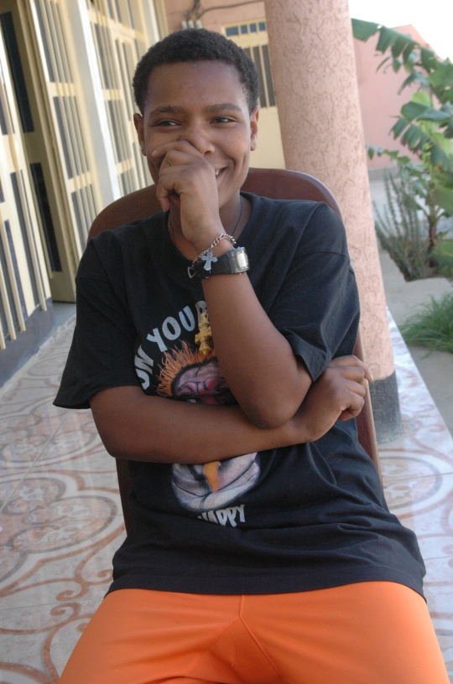
Navn: 36: Letselassie Tesfa Kiros
Dreng/pige: F
Alder: 15
Årstal ankomst til børnehjemmet ? 2001
Fra hvilken by/område/familiebaggrund? Mekele. Ingen familie

Hvilken klasse går du i? 9
Hvilke fag kan du bedst lide? kemi
Hvad er din yndlingsbeskæftigelse? Læse bøger, både engelsk og amharic
Hvilken uddannelse kunne du tænke dig? Kemiingeniør
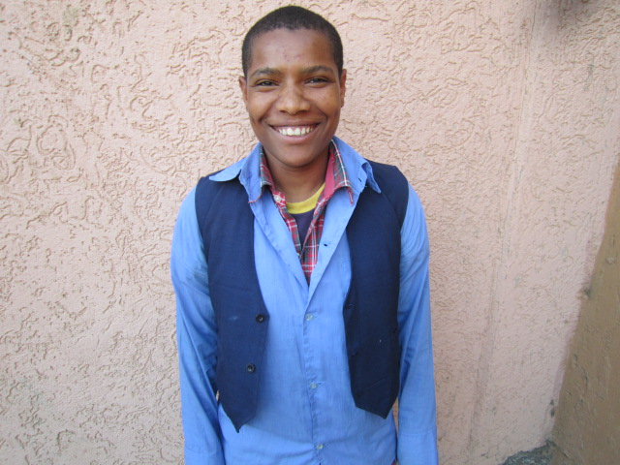 2014
Er bevilliget nye briller

